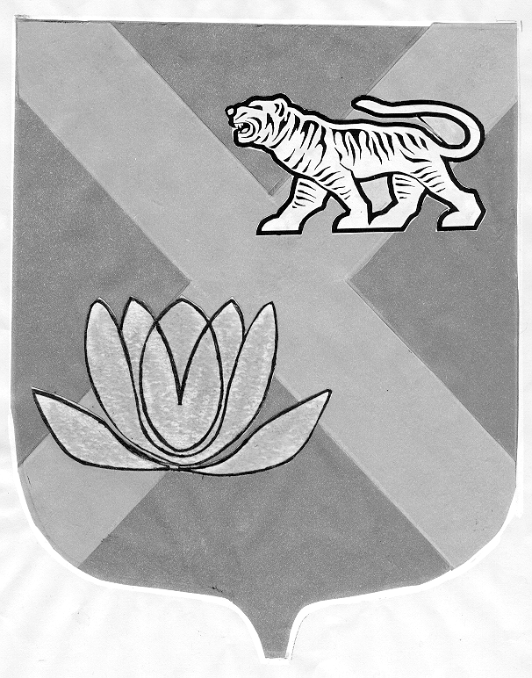

ДУМА

ЛЕСОЗАВОДСКОГО ГОРОДСКОГО ОКРУГА

РЕШЕНИЕ

02.10.2006 г. г. Лесозаводск № 369

О Положении «О гербе
Лесозаводского городского округа»

Рассмотрев рекомендации Геральдического Совета при Президенте Российской Федерации, руководствуясь Федеральным законом от 06.10.2003 года № 131-ФЗ «Об общих принципах организации местного самоуправления в Российской Федерации», Уставом Лесозаводского городского округа,

Дума Лесозаводского городского округа

РЕШИЛА:

1. Принять Положение «О гербе Лесозаводского городского округа» (Приложение).
2. Решение городской Думы муниципального образования город Лесозаводск и Лесозаводский район от 29.09.2005 года № 171 «Об утверждении Положения о гербе Лесозаводского городского округа», решение Думы Лесозаводского городского округа от 30.05.2006 года № 340 «О внесении изменений в решение городской Думы муниципального образования город Лесозаводск и Лесозаводский район от 29.09.2005 года № 171 «Об утверждении Положения о гербе Лесозаводского городского округа» считать утратившими силу.
3. Настоящее решение вступает в силу со дня его официального опубликования.
4. Контроль за исполнением настоящего решения возложить на постоянную комиссию по регламенту, депутатской этике и организации работы Думы (Вильт).

Глава Лесозаводского городского округа Т.Л. Лазарева

